**SELF HEALING DAN PENDAMPINGAN PASTORAL:**Studi Fenomenologi pada Orang Tua yang Berdukacita  
di Bukit Batu Antang Kota Makassar

SKRIPSI

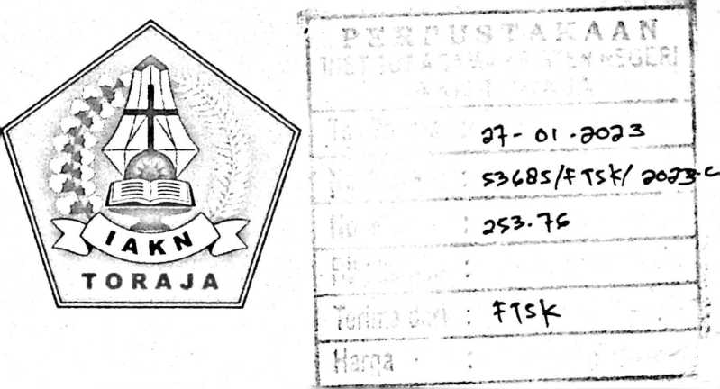

Diajukan kepada Fakultas Teologi dan Sosiologi Kristen  
Institut Agama Kristen Negeri (IAKN) Toraja  
Sebagai Persyaratan Memperoleh Gelar Sarjana Teologi (S.Th)

REVINOLA ENJELVESTIA PAREBONG  
2020186182

Program Studi Teologi Kristen  
FAKULTAS TEOLOGI DAN SOSIOLOGI KRISTEN

INSTITUT AGAMA KRISTEN NEGERI (IAKN) TORAJA

2022

Judul

: SELF HEALING DAN PENDAMPINGAN PASTORAL

Sub Judul : Studi Fenomenologi Pada Orang Tua yang Berdukadta di Bukit

Batu Antang Kota Makassar

Disusun oleh :

Nama

NIRM

Revinola Enjelvestia Parebong

2020186182

Program Studi : Teologi Kristen

Fakultas

: Teologi dan Sosiologi Kristen

Setelah dikonsultasikan, dikoreksi, dan diperbaiki berdasarkan arahan dosen pembimbing, maka skripsi ini disetujui untuk dipertahankan pada ujian skripsi yang diselenggarakan oleh Fakultas Teologi dan Sosiologi Kristen, Institut Agama Kristen Negeri (IAKN) Toraja.

Tana Toraja, 16 September 2022 Dosen Pembimbing

Srimart Ryeni, M.Si. NIP 198903032019032012

Gayus Darius, M.Th. NIDN 2229079701

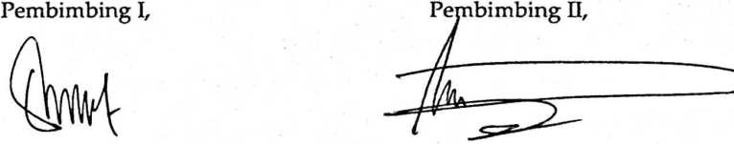

: Self Healing dan Pendampingan Pastoral : Studi Fenomenologi Pada Orang Tua yang Berdukacita di Bukit Batu Antang Kota Makassar

Judul SubJud

Disusun oleh

: Revinola Enjelvestia Parebong

Nama

NIRM

Program Studi Fakultas

:2020186182

: Teologi Kristen : Teologi dan Sosiologi Kristen

Dibimbing oleh :

I. Srimart Ryeni, M.Si.

E. Gayus Darius, M.Th.

Telah dipertahankan di depan dewan penguji pada ujian sarjana (S-l) Institut Agama Kristen Negeri (IAKN) Toraja tanggal 21 Juni 2022 dan diyudisium tanggal 16 September 2022.

Dewan Penguji

Penguji Utama,

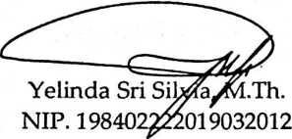

P — 1 ig,

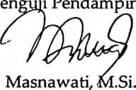

NIP. 198905232019032019

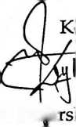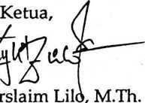

Deflit Diii£;

NIP. 198510272020121005

Panitia Ujian Skripsi

Resky

Sekretaris,

NIP. 199308012020122022

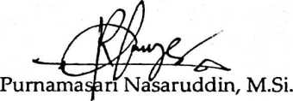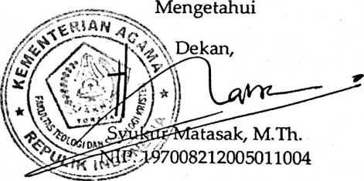

m

SURAT PERNYATAAN KEASLIAN SKRIPSI

Saya yang bertanda tangan di bawah ini:

: Revinola Enjelvestia Parebong

Nama

NIRM

: 2020186182

Fakultas : Teologi dan Sosiologi Kristen

Program Studi : Teologi Kristen

Judul Skripsi : Self Healing dan Pendampingan Pastoral:

Studi Fenomenologi Pada Orang Tua yang Berdukacita di Bukit Batu Antang Kota Makassar

Menyatakan dengan sebenarnya bahwa skripsi tersebut adalah merupakan hasil karya sendiri, kecuali kutipan-kutipan yang dengan jelas disebutkan sumber rujukannya. Apabila dikemudian hari terbukti atau dapat dibuktikan bahwa skripsi ini merupakan hasil saduran atau jiplakan dari karya orang lain, maka pihak kampus IAKN Toraja melalui rektor, berhak untuk mencabut gelar dan ijazah yang telah diberikan kepada saya.

Tana Toraja, 13 September 2022

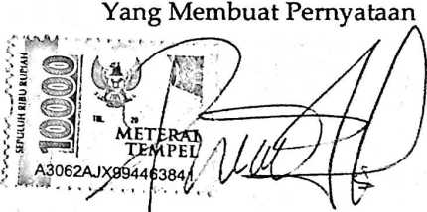

Revinola Enjelvestia Parebong

NIRM. 2020186182

SURAT PERNYATAAN PERSETUJUAN PUBLIKASI KARYA ILMIAH UNTUK

KEPENTINGAN AKADEMIS

Yang bertanda tangan di bawah ini:

Nama : Revinola Enjelvestia Parebong

NIRM : 2020186182

Fakultas/Program Studi : Fakultas Teologi dan Sosiologi Kristen/Teologi

Kristen

Dengan ini menyetujui untuk memberikan ijin kepada pihak IAKN Toraja yaitu Hak Bebas Royalti Non-Eksklusif (Non-exclusive Royalti-Free Right) atas karya ilmiah skripsi yang berjudul:

Self Healing dan Pendampingan Pastoral: Studi Fenomenologi Pada Orang Tua yang Berdukacita di Bukit Batu Antang Kota Makassar

Dengan ini pihak IAKN Toraja berhak menyimpan, mengelolahnya dalam pangkalan data (database), mendistribusikannya dan menampilkan atau mempublikasikan sebagian dari skripsi ini (Bab 1 dan Bab 5) pada repository Perguruan Tinggi untuk kepentingan akademis dengan tetap mencantumkan nama sebagai penulis skripsi ini.

Demikian pernyataan ini saya buat dengan sebenarnya.

Tana Toraja, 13 September 2022

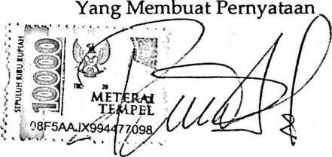

Revinola Enjelvestia Parebong

NIRM. 2020186182

SURAT KETERANGAN PENGECEKAN PLAGIARISME

Setelah melalui proses pengecekan dengan menggunakan aplikasi Tumitin, maka kami Lembaga Penelitian dan Pengabdian kepada Masyarakat (LP2M) IAKN Toraja dengan ini menerangkan bahwa skripsi yang ditulis oleh:

Revinol Enjelvestia Parebong 2020186182

**Nama Penulis NIRM**

**Judul Skripsi**

Self Healing dan Pendampingan PastoralStudi Fenomologi Pada Orang Tua yang Berdukacita di Bukit Batu Antang Kota Makassar : 13 September 2022 : 19%

**Tanggal Pemeriksaan Similarity**

Dinyatakan MEMENUHI SYARAT ambang batas toleransi < 20%. Jika di kemudian hari ditemukan kekeliruan karena keterbatasan aplikasi, seperti adanya kesamaan dengan karya ilmiah lain yang lebih awal mendapatkan pengakuan sebagai hak cipta: misalnya: karya ilmiah tersebut belum terbit secara online, maka semua konsekuensi yang ditimbulkan menjadi tanggung jawab penulis skripsi.

Demikian surat keterangan ini, untuk dipergunakan sebagaimana mestinya.

Tana Toraja, 15 September 2022



fans PaAlin Rumbi

**Penulis Skripsi**

'1 fj

-M H "

@2 I METERAI TEMPEL

; ; 609E IAJX994463705 .

-* . fw ‘ . , . . , . , .

**Revinola Enjelvestia Parebong** NIRM. 2020186182

**Ketua LP2m IAKN Toraja**

m if U.

V 'A.

. - / ffir *Tj*

NIP. 198302132009121005

Dengan rasa syukur terdalam kepada Tuhan Yesus Kristus maka penulisan skripsi ini boleh terselesaikan. Dengan terselesaikannya maka skripsi ini penulis persembahkan kepada: kedua orang tua, saudara, dan keluarga besar penulis atas segala cinta dan kasih sayang yang diberikan dalam membesarkan, membimbing dan mengarahkan penulis sehingga penulis dapat terus berjuang dalam meraih mimpi dan cita-cita. Untuk mereka skripsi ini penulis persembahkan, kesuksesan dan segala hal baik yang kedepannya penulis dapatkan adalah karena dukungan doa dan kerja keras beliau.

Terima kasih kepada Institut Agama Kristen Negeri (IAKN) Toraja sebagai lembaga yang telah memberikan fasilitas bagi penulis selama menuntut pendidikan. Kiranya penulisan skripsi ini tidak hanya bermanfaat bagi penulis secara pribadi namun dapat juga bermanfaat bagi siapa saja yang membacanya.

God bless us ©

"Sebab Aku ini mengetahui rancangan-rancangan apa yang ada pada-Ku  
mengenai kamu, demikianlah firman TUHAN, yaitu rancangan damai sejahtera  
dan bukan rancangan kecelakaan, untuk memberikan kepadamu hari depan

yang penuh harapan"

~Yeremia 29:11~

Jika kamu percaya bahwa pelangi akan muncul sehabis hujan, maka kamu juga harus percaya bahwa akan ada kebahagiaan sehabis berjuang.

@pengharapanjkekal #Rohanikristen ©

Berdamailah dengan keadaan dan syukuri setiap detik yang Tuhan berikan, maka kita akan benar-benar menikmati kehidupan.

@siraman.rohani_ #qoutefortoday ©

ABSTRAK

Revinola Enjelvestia Parebong, 2020186182. SELF HEALING DAN PENDAMPINGAN PASTORAL (Studi Fenomenologi Pada Orang Tua Yang Berdukacita di Bukit Batu Antang Kota Makassar). Skripsi Jurusan Teologi Kristen, Fakultas Teologi dan Sosiologi Kristen, Institut Agama Kristen Negeri (IAKN) Toraja. Pembimbing I: Srimart Ryeni, M.Si dan Pembimbing H: Gayus Darius, M.Th

Tulisan ini dilatarbelakangi oleh perstiwa kematian anak yang mengakibatkan orang tua memiliki perasaan kehilangan dan perasaan kehilangan tersebut pada akhirnya menimbulkan dukacita. Pemulihan dibutuhkan bagi orang yang mengalami dukadta sehingga digunakan pendekatan self healing dalam sebuah proses penyembuhan serta pendampingan pastoral dalam menolong orang yang berduka. Penelitian ini bertujuan untuk mengetahui proses self-healing dan pendampingan pastoral pada orang tua yang berdukacita di Bukit Batu Antang Kota Makassar. Penelitian ini menggunakan metode penelitian kualitatif dengan pendekatan fenomenologi serta IPA (Interpretative Phenomenological Analysis) sebagai teknik analisis data. Hasil penelitian menunjukkan bahwa pasca peristiwa kematian anak, orang tua mengalami dampak yang signifikan pada aspek fisik, mental dan sosial. Sehingga pemulihan dibutuhkan bagi orang yang mengalami dukacita, seperti yang dialami oleh orang tua akibat kematian anaknya di Bukit Batu Antang Kota Makassar tersebut. Self-Healimg dapat membantu orang tua untuk memulihkan diri dari perasaan kehilangan akibat peristiwa kematian anaknya. Berikut adalah beberapa tahapan yang dilalui dalam self-healing, yaitu decision to heal emergency stage, believing it happened, remembering, disclousers and confrontation, grieving and mourning, understating it wasn't your fault, anger, forgiveness, spirituality, resolution, and moving on. Adapun pendampingan pastoral yang diberikan kepada orang tua yang berdukacita tersebut adalah pendampingan secara formal (pada saat ibadah penghiburan) dan pendampingan non-formal (mengunjungi, membimbing dan mengarahkan penduka ke arah kehidupan yang lebih baik).

Kata Kunci: Kematian, Dukacita, Orang Tua, Self-Healing, Pendampingan